LITERATURA 3º ESO (UNIDAD 8)
ACTIVIDADES
Nueva semana y nuevos contenidos: la poesía del Barroco. Esta semana vamos a repasar conceptos de temas anteriores y a compararlos con los de este. Para ello, deberéis leer detenidamente las páginas 194 y 195 del libro de texto. Después, haremos un esquema (me interesa fundamentalmente el punto 3, página 195). Y lo compararemos con el que habíamos hecho en el tema 5 (características de la poesía renacentista, página 121 del libro de texto) para acabar señalando las similitudes y diferencias que haya entre ellas.
Las actividades son: leer, hacer el esquema y anotar las similitudes y diferencias entre ellas. (3 actividades)
Página 121.
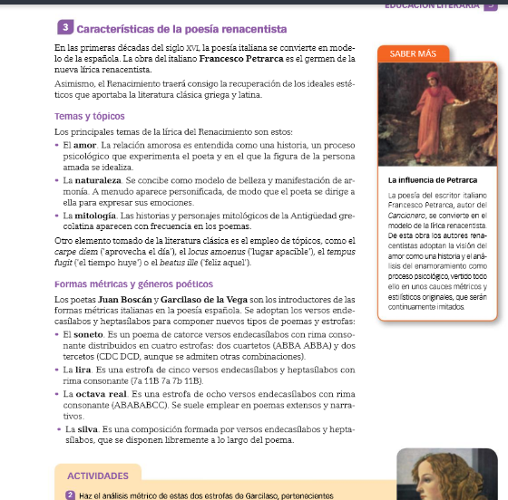
Páginas 194 y 195.
